关于2017届本科生毕业设计工作安排的通知
一、关于毕业资格和选课
1. 认真核对综合教务系统中培养方案完成情况模块中的毕业资格审核结果。
对学分完成情况和绩点有疑问的同学到教学科找孙老师（电话51683753）核对。
*注：毕业资格审核严格按照培养方案各个模块课程进行，没有修够该模块课程请务必选课。
2. 请所有同学关注网评和选课时间，如果学分或绩点没有达到要求，一定要按时选课。
必修课和限选课请务必在第1、2选课阶段选课，过时将无法补选。
二、毕业设计工作安排
1. 毕业设计的几个阶段：
1）选题
（原则上，所有保研学生应选“工程设计类”题目。）
2）与导师见面，由教师提交毕业设计任务书（及实习/调研任务书）
3）由学生本人提交开题报告（包括5000字的文献综述）
4）调研/实习，收集资料
5）中期检查
6）论文撰写
7）论文评阅
8）论文答辩
2. 时间安排
1）2016年12月19日（周一）8:30―2016年12月21日（周三）24:00
学生第一轮网上选题；
2016年12月22日（周四）8:30―2016年12月26日（周一）24:00
教师选择学生；
2016年12月28日（周三）8:30―2016年12月29日（周四）24:00
学生第二轮选题，即选即中；
2017年1月4日（周三）
公布最终选题结果；
2017年1月10日（周二）前
各系、所分别组织指导教师与学生见面会，时间地点见学院网站主页通知（指导教师所属系、所信息在学院网站查询，或询问指导教师）。
2）2017年1月15日（周日）24:00之前，教师将“毕业设计任务书（及实习/调研任务书）”提交到网上办公系统。
3）2017年2月27日（周一）24:00之前，学生将“开题报告和文献综述（不得少于5000字）”提交到网上办公系统。
特别注意：“文献综述”写在开题报告相应栏中。提交开题报告前务必请导师审阅。
4）春季学期第8周，中期检查（暂定）。
教务处抽查毕业设计任务书和开题报告，并组织中期检查答辩。
同时学院进行中期检查，届时要求全体同学返校，参加各系、所组织的中期考核答辩。
（产学保研在外地实习的同学按学院通知进行。）
- 中期检查成绩占总成绩的5%。
5）2017年5月初，提交论文（暂定）。
6）2017年5月中旬，评阅论文（暂定）。
7）2017年5月中下旬，答辩（暂定）。
毕业设计期间要求导师与学生每周至少见面一次，请学生主动联系导师，并填好《毕业设计指导手册》（学院发），该手册与终版论文同时提交并归档。
- 毕业设计纪律成绩占总成绩的5%。
三、毕业设计要求
1）请查收通知邮件，下载毕业设计相关文档；或在网上办公系统---常用教学文件下载。
2）请严格按照毕业设计规范要求撰写论文，保留各个文档的电子版。
3）所选题目应与自己的专业（方向）相符。
4）要求电子商务专业的学生尽量选做一些带有程序设计的题目。
5）毕业设计采取匿名评阅、公开答辩的方式进行，请同学们提前做好准备工作。
6）如果本学期结束后，仍有20分尚未取得（毕业设计、形势与政策除外）的同学没有毕设资格。没有毕设资格的同学如希望做毕设，需手写《<毕业设计>选课申请-2017》，并提交到教学科。在毕业设计过程中，如果不按时与导师见面，不按时完成导师布置的任务，学院随时终止该同学的毕业设计资格。
7）毕业设计（论文）的选题坚持与专业（方向）要求一致的原则。交通运输专业、物流工程专业、交通工程专业、电子商务专业原则上不能跨专业选题；如需跨专业（方向）选题，为保证毕业设计（论文）质量，要求修过相关方向的主要专业课，并在第一轮学生选题结束前，向教学科提交正式申请（《本科生毕业设计跨专业方向选题申请表-2017》），待批复后才可跨专业（方向）选题。对于获得校内外保研资格的学生，未来的研究生学习专业可能与本科专业（方向）不一致，但毕业设计（论文）是判断学生本科阶段是否达到毕业要求的重要组成部分，选题应与本科专业（方向）要求一致。
8）学生实习/调研必须办理正式请假手续，并请指导教师签字。
9）学生实习/调研结束后，须于第8学期第8周周五前，以班级为单位提交实习/调研报告（电子版发至wangdai@bjtu.edu.cn）；并将往返交通费和住宿费票据复印在A4纸上，以班级为单位提交至8602；如果票据丢失，学生将自行负担实际发生的费用。提交材料的质量将影响经费批复情况，请同学们认真提供。
关于毕业设计的通知将发布在学院网站和校内邮箱，请同学们随时关注。
四、如何在网上操作
① 提交毕业设计选题志愿
a. 登录
在浏览器地址栏中输入：www.bjtu.edu.cn---交通运输学院---快速通道---办公系统
屏幕出现登录界面：
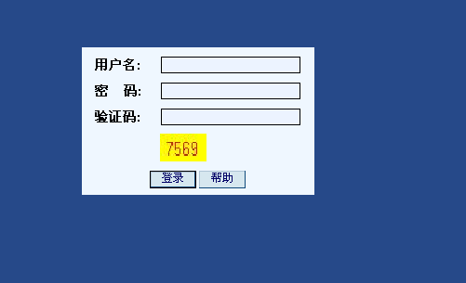
用户名及初始密码均输入学号，可以在左面菜单中点击我的办公桌修改密码。登录成功后，出现以下提示：
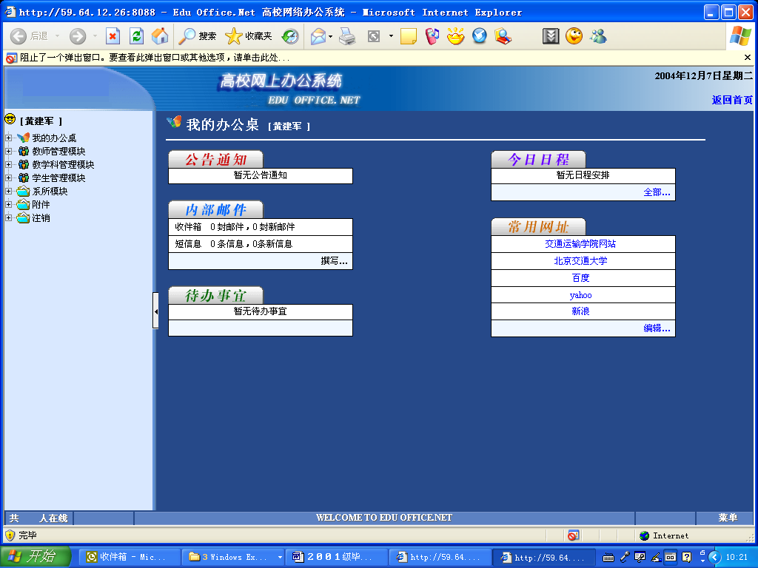
b. 点击屏幕左面菜单中的学生管理模块―毕业设计管理―毕设题目查询，浏览全院的毕业设计题目，界面如下：
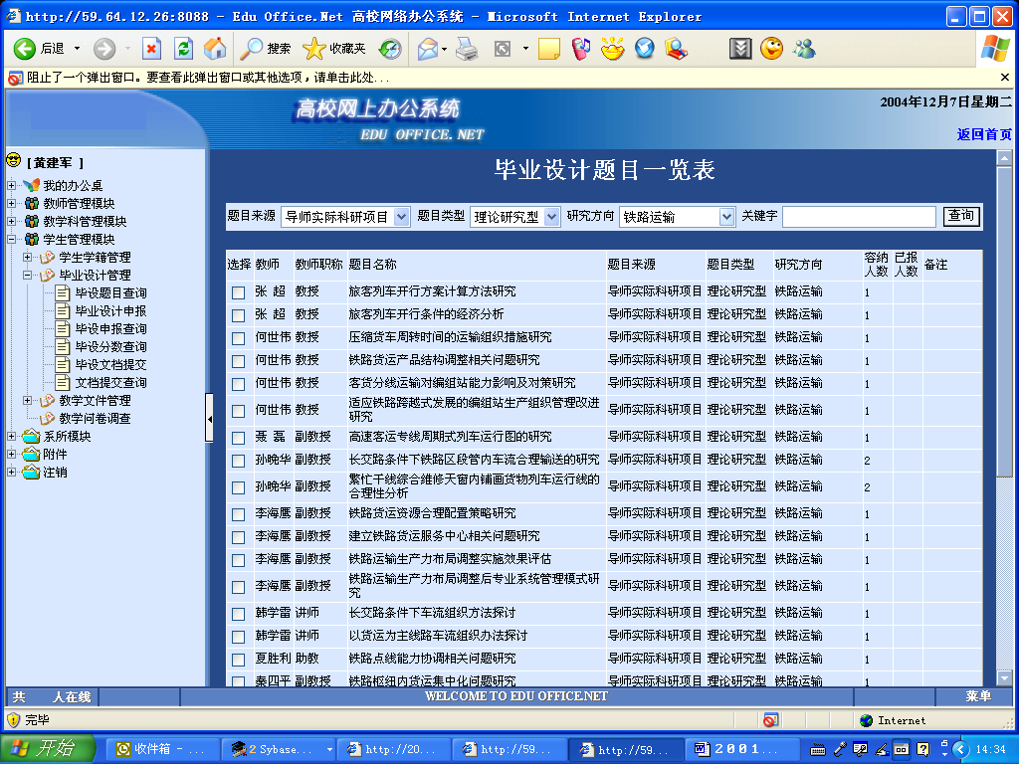
同学们可以利用条件查询选中自己有意向的题目（数量不限），点击放入暂存档，完成题目预选工作。
c. 点击屏幕左面菜单中的学生管理模块―毕设志愿填报，屏幕出现以下界面：
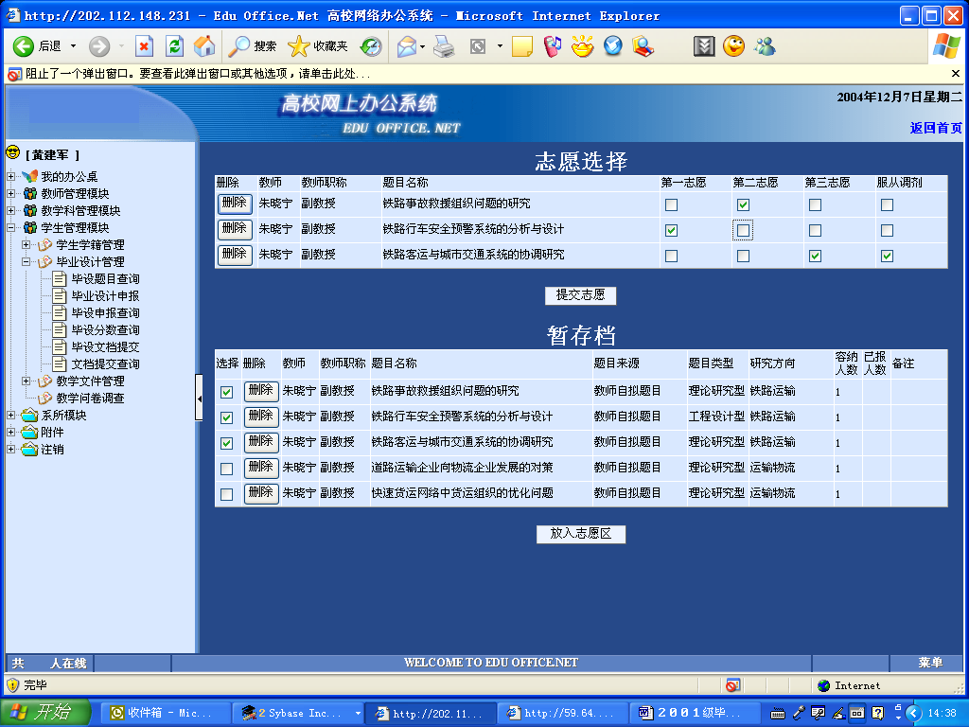
在备选题目中选择三个题目后点击“放入志愿区”，选中的三个题目将在上面“志愿选择”窗口中显示，学生按自己的意愿在题目中选择三个志愿，点击“提交志愿”，完成选题操作。（志愿为平行志愿，如志愿二的老师较早选择了该学生，则志愿一的老师无法再选择该生。）
服从调剂表示服从教学科的分配。
操作提示：
1）各项操作完成时一定要点击提交按钮。
2）如果有问题请联系教学科王黛老师（电话51688374，邮件wangdai@bjtu.edu.cn）。
3）如果有同学需要外请导师指导毕业设计，要求外请导师必须具有副高以上的职称，由学生本人在学院内找一名校内导师配合指导。
4）如果备注字段中已有指定该题目由×××同学完成，请其他同学不要再选此题目。
5）如果已经确定由某位老师指导毕设，请不要再提交其他老师的志愿。
6）请按照各选题的时间段完成相应的工作。

交通运输学院教学科
2016.12.2

